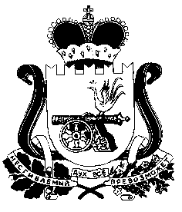

АДМИНИСТРАЦИЯ АГИБАЛОВСКОГО СЕЛЬСКОГО ПОСЕЛЕНИЯ ХОЛМ-ЖИРКОВСКОГО РАЙОНА СМОЛЕНСКОЙ ОБЛАСТИ

ПОСТАНОВЛЕНИЕ

от 20 ноября 2017 № 48

О признании утратившим силу Постановление №3 от 15.02.2008 года «О регистрации Уставов ТОС муниципального образования Агибаловского сельского поселения Холм-Жирковского района Смоленской области»

ПОСТАНОВЛЯЮ:

- Постановление №3 от 15.02.2008 года «О регистрации Уставов ТОС муниципального образования Агибаловского сельского поселения Холм-Жирковского района Смоленской области» считать утратившим силу.
- Постановление вступает в силу со дня подписания.

Глава муниципального образования
Агибаловского сельского поселения
Холм-Жирковского района
Смоленской области С.И.Крылов

